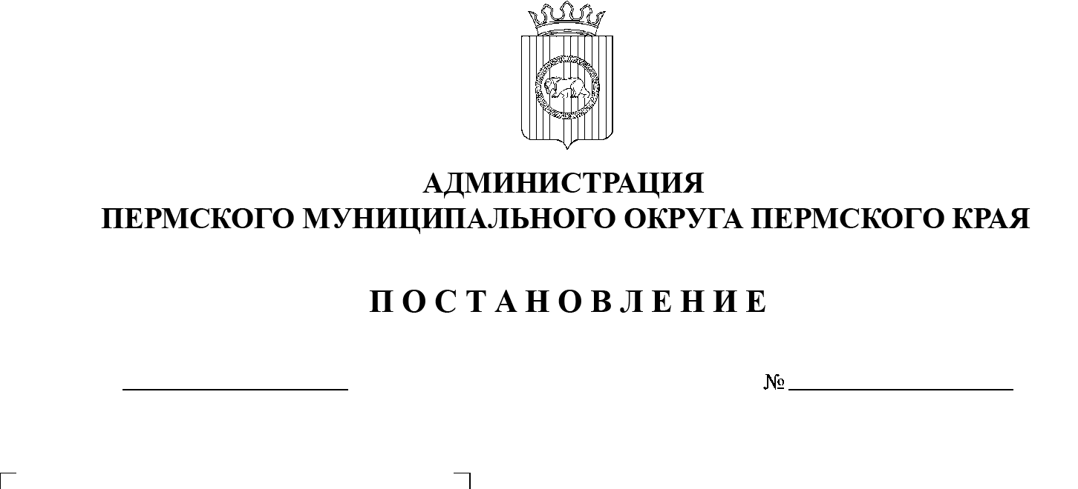

299-2025-01-05.С-50

**О внесении изменения**

**в состав комиссии**

**по предупреждению**

**и ликвидации чрезвычайных ситуаций и обеспечению пожарной безопасности Пермского муниципального округа Пермского края, утвержденный постановлением администрации Пермского муниципального округа Пермского края**

**от 03 марта 2023 г.**

**№ СЭД-2023-299-01-05.С-121**

**«О комиссии**

**по предупреждению**

**и ликвидации чрезвычайных ситуаций и обеспечению пожарной безопасности Пермского муниципального округа Пермского края»**

07.02.2025

В соответствии с пунктом 6 части 2 статьи 30 Устава Пермского муниципального округа Пермского края

администрация Пермского муниципального округа Пермского края ПОСТАНОВЛЯЕТ:

1.  Внести в состав комиссии по предупреждению и ликвидации чрезвычайных ситуаций и обеспечению пожарной безопасности Пермского муниципального округа Пермского края, утвержденный постановлением администрации Пермского муниципального округа Пермского края от 03 марта 2023 г. № СЭД‑2023-299-01-05.С-121 «О комиссии по предупреждению и ликвидации чрезвычайных ситуаций и обеспечению пожарной безопасности Пермского муниципального округа Пермского края» (в редакции постановления администрации Пермского муниципального округа Пермского края от 15 августа 2024 г. № 299-2024-01-05.С-633), изменение, изложив его в новой редакции согласно приложению к настоящему постановлению.

2.  Настоящее постановление опубликовать в газете «НИВА» и   разместить на официальном сайте Пермского муниципального округа в информационно-телекоммуникационной сети Интернет ([www.permokrug.ru](http://www.permokrug.ru)).

3.  Постановление вступает в силу со дня его официального опубликования.

Временно исполняющий полномочия

главы муниципального округа О.Н. Андрианова

# Приложение

# к постановлению

# администрации Пермского муниципального округа

# Пермского края

# от 07.02.2025 № 299-2025-01-05.С-50

# **СОСТАВ**

**комиссии по предупреждению и ликвидации чрезвычайных ситуаций**

**и обеспечению пожарной безопасности Пермского муниципального**

**округа Пермского края**

|  |  |  |
| --- | --- | --- |
| Андрианова Ольга Николаевна | - | временно исполняющий полномочия главы муниципального округа – главы администрации Пермского муниципального округа Пермского края, председатель комиссии |
| Мясоедов Дмитрий Анатольевич | - | заместитель главы администрации Пермского муниципального округа Пермского края, начальник управления территориальной безопасности администрации Пермского муниципального округа Пермского края, заместитель председателя комиссии |
| Провков  Алексей Анатольевич | - | начальник 10 пожарно-спасательного отряда федеральной противопожарной службы Государственной противопожарной службы I   разряда Главного управления МЧС России по  Пермскому краю, заместитель председателя комиссии по проведению аварийно-спасательных и других неотложных работ (АСДНР) (по согласованию) |
| Хорошев  Владимир Анатольевич | - | начальник отдела гражданской обороны и  чрезвычайных ситуаций муниципального казенного учреждения «Центр обеспечения безопасности Пермского муниципального округа Пермского края», секретарь комиссии |
| Члены комиссии: |  |  |
| БеловЕгор Владимирович | - | начальник полиции отдела МВД России «Пермский» (по согласованию) |
| Бессонов  Данил Андреевич | - | начальник отдела по гражданской обороне и   мобилизационной работе государственного бюджетного учреждения здравоохранения Пермского края «Пермская центральная районная больница» (по согласованию) |
| Васильев  Александр Анатольевич | - | заместитель начальника центра государственной инспекции по маломерным судам (ГИМС) Главного управления МЧС России по Пермскому краю (по согласованию) |
| Захарова Елена Вячеславовна | - | начальник управления правового обеспечения и   муниципального контроля администрации Пермского муниципального округа Пермского края |
| Косых  Ирина Федоровна | - | начальник финансово-экономического управления администрации Пермского муниципального округа Пермского края |
| Коцофан  Николай Леонидович | - | начальник муниципального казенного учреждения «Центр обеспечения безопасности Пермского муниципального округа Пермского края» |
| Мирзин Григорий Шамилевич  Поляков  Александр Владимирович | -  - | начальник 6-го отряда противопожарной службы Государственного казенного учреждения Пермского края «Управление государственной противопожарной службы Пермского края» (по согласованию)  заместитель начальника 28 отдела надзорной и    профилактической работы управления надзорной и профилактической работы Главного управления МЧС России по Пермскому краю (по согласованию) |
| Пьянков  Роман Борисович | - | заместитель начальника, начальник аварийно-спасательной службы муниципального казенного учреждения «Центр обеспечения безопасности Пермского муниципального округа Пермского края» |
| Селитра Наталья Сергеевна | - | начальник единой дежурно-диспетчерской службы муниципального казенного учреждения «Центр обеспечения безопасности Пермского муниципального округа Пермского края» |
| Смолин  Валерий Борисович | - | директор общественного учреждения пожарной охраны «Добровольная пожарная команда Пермского муниципального округа» (по согласованию) |
| Субоч  Светлана Григорьевна | - | начальник учебного пункта муниципального казенного учреждения «Центр обеспечения безопасности Пермского муниципального округа Пермского края» |
| Тетенова  Наталья Алексеевна | - | начальник муниципального казенного учреждения «Управление благоустройства Пермского муниципального округа Пермского края» |
| Чередниченко  Александр Лукьянович | - | заместитель начальника муниципального казенного учреждения «Центр обеспечения безопасности Пермского муниципального округа Пермского края» |
| Яковенко  Татьяна Николаевна | - | начальник Центрального территориального отдела Управления Роспотребнадзора по Пермскому краю (по согласованию) |